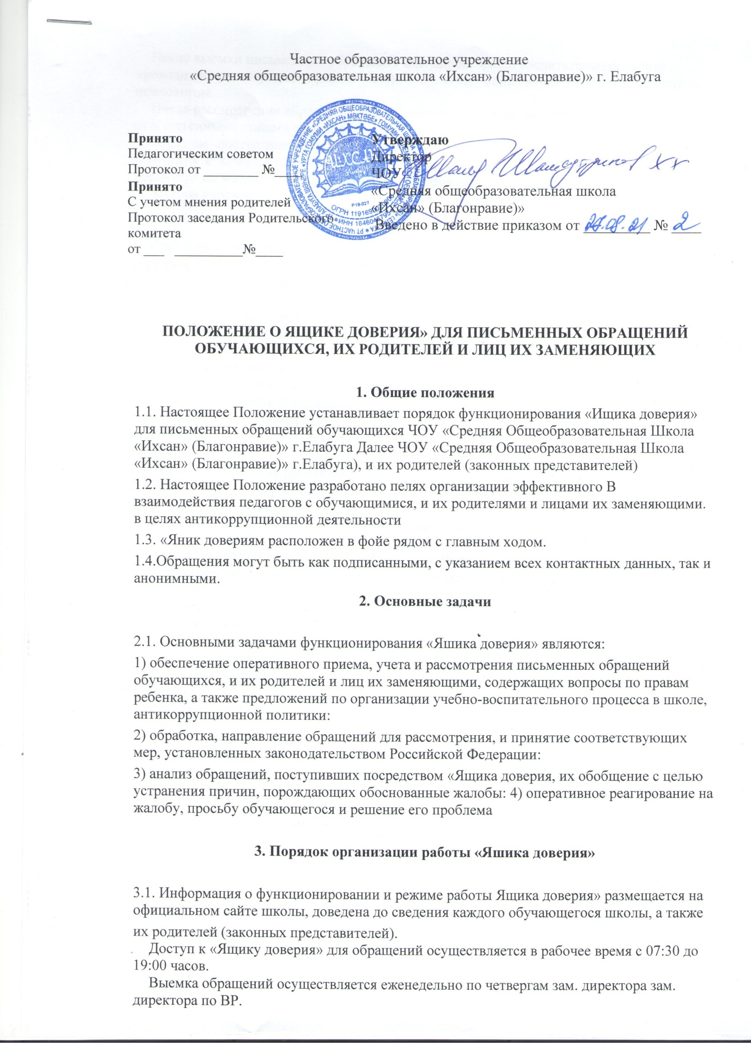
После выемки письменных обращений зам. директора по воспитательной работе проводит их регистрацию и рассмотрение совместно с социальным педагогом, педагогом- психологом.
После рассмотрения обращений осуществляется дальнейшая работа ответственными лицами по решению заявленных проблем.
В случае поступления обращения, рассмотрение которого не
относится к компетенции педагога-психолога, социального педагога или заместителя
директора по воспитательной работе, данное обращение направляется на рассмотрение директора учреждения.

Регистрация и учет обращений
Учет и регистрация поступивших обращений осуществляется посредством ведения Журнала учета обращений (далее - Журнал).
Журнал должен быть пронумерован, прошнурован и иметь следующие реквизиты:

а) порядковый номер обращения;
б) дата выемки (приема) обращения из «Ящика доверия»;
в) фамилия, имя, отчество заявителя, адрес (в случае поступления анонимного обращения ставится отметка «аноним»);
г) класс, номер его контактного телефона (если есть сведения); д) краткое содержание обращения;
е) отметка о принятых мерах.

Ответственность
5.1. Должностные лица, работающие с информацией, полученной посредством «Ящика доверия», несут персональную ответственность за соблюдение конфиденциальности полученных сведений.

Заключительные положения.
Настоящее Положение утверждается директором Частное образовательное учреждение
«Средняя общеобразовательная школа «Ихсан» (Благонравие)» г. Елабуга
и вступает в силу с даты его утверждения.
Изменения и дополнения могут быть внесены в данный локальный акт с момента регистрации новой редакции Устава.
Положение утрачивает силу в случае принятия нового Положения о локальных актах.
Вопросы, не урегулированные настоящим Положением, подлежат урегулированию в соответствии с действующим законодательством РФ, Уставом Частное образовательное учреждение
«Средняя общеобразовательная школа «Ихсан» (Благонравие)» г. Елабуга

и иными локальными нормативными актами.
Настоящее Положение размещается на сайте Частное образовательное учреждение
«Средняя общеобразовательная школа «Ихсан» (Благонравие)» г. Елабуга

